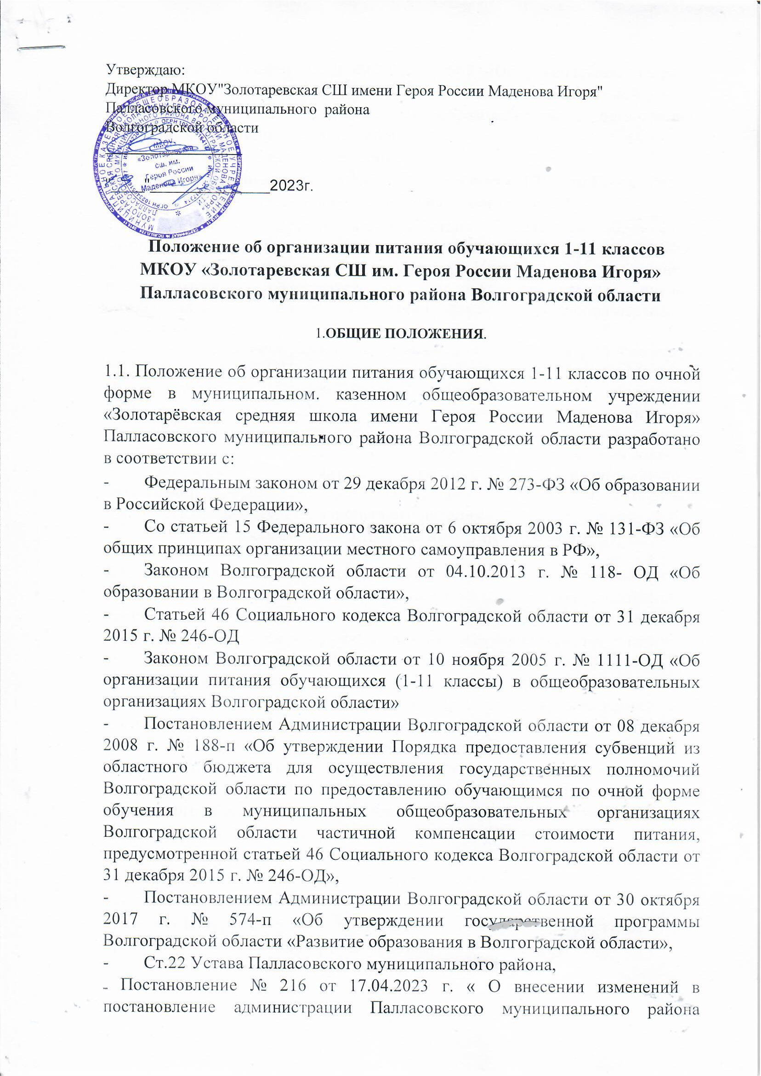
Волгоградской области от 20.09.2022 г № 667 «Об утверждении Порядка предоставления питания обучающимся 1-11 классов по очной форме обучения в муниципальных общеобразовательных организациях Палласовского муниципального района»,
- СанПиН 2.3./2.4.3590-20 «Санитарно-эпидемиологические требования к организации общественного питания населения» (утв. Постановлением Главного государственного санитарного врача РФ от 27.10.2020 г. № 32),
- СанПиН 2.4.3648-20 «Санитарно эпидемиологические требования к организациям воспитания и обучения, отдыха и оздоровления детей и молодежи» (утв. Постановлением Главного государственного санитарного врача РФ от 28 сентября 2020 года № 28 Об утверждении санитарных правил СП 2.4.3648-20 "Санитарно-эпидемиологические требования к организациям воспитания и обучения, отдыха и оздоровления детей и молодежи").
1.2. Действие настоящего Положения:
1.2.1. распространяется на МКОУ Золотарёвская СШ им.Героя России Маденова Игоря»(далее- общеобразовательная организация).
1.2.2. определяет порядок взаимодействия Отдела по образованию администрации Палласовского муниципального района, МКОУ Золотарёвская СШ им.Героя России Маденова Игоря», родителей (законных представителей) обучающихся по вопросам организации питания обучающихся 1-11 классов по очной форме в общеобразовательной организации.
1.2.3. основной задачей организации питания обучающихся 1-11 классов по очной форме в МКОУ «Золотаревская СШ им. Героя России Маденова Игоря» является создание условий, направленных на: обеспечение обучающихся рациональным и сбалансированным питанием, соответствующим возрастным физиологическим потребностям в пищевых веществах и энергии; - качественное и безопасное питание обучающихся; предупреждение (профилактику) инфекционных и неинфекционных заболеваний школьников, связанных с фактором питания; пропаганду принципов правильного и полноценного питания.
2. Общие принципы организации питания
2.1 Отдел по образованию администрации Палласовского муниципального района (далее - Отдел по образованию) наделяется государственными полномочиями Волгоградской области по реализации мероприятий по организации бесплатного горячего питания обучающихся 1-4 классов по очной форме обучения, а также по предоставлению обучающимся 5-11 классов по очной форме обучения в общеобразовательных организациях частичной компенсации стоимости горячего питания, предусмотренной статьёй 46 Социального кодекса Волгоградской области от 31 декабря 2015 г. № 246-ОД (далее- Социальный кодекс), в том числе по размещению (получению) информации о предоставлении частичной компенсации стоимости питания в Единой государственной информационной системе социального обеспечения в соответствии с Федеральным законом от 17 июля 1999 г. № 178-ФЗ «О государственной социальной помощи».
2.2. Питание в общеобразовательной организации может быть организовано за счёт средств областного и муниципального бюджетов, а также родительских средств.
2.3. Ответственность за организацию питания в общеобразовательной организации возлагается на руководителя.
3. Условия и порядок предоставления обучающимся по очной форме обучения в общеобразовательных организациях питания
3.1 Обучающиеся 1-11 классов МКОУ «Золотаревская СШ им. Героя России Маденова Игоря» обеспечиваются горячим питанием в виде завтрака.
3.2. Получателями мер социальной поддержки являются обучающиеся по очной форме обучения в общеобразовательных организациях, соответствующие требованиям, указанным в статьи 46 Социального кодекса: обучающиеся 1-4 классов; обучающиеся 5-11 классов:
дети из малоимущих семей, имеющих среднедушевой доход, не превышающий размер прожиточного минимума в расчёте на душу населения по Волгоградской области, (при предоставлении документа, подтверждающего получение ежемесячного пособия на ребенка в соответствии со статьей 13 Социального кодекса, или документа, подтверждающего получение ежемесячной денежной выплаты в соответствии с Федеральным законом от 19 мая 1995 г № 81-ФЗ «О государственных пособиях граждан, имеющих детей»;
- дети, состоящим на учёте у фтизиатра, вне зависимости от среднедушевого дохода семьи ребёнка;
- дети из многодетных семей;
- дети из семей граждан, призванных на территории Волгоградской области на военную службу по частичной мобилизации в Вооруженные Силы Российской Федерации в соответствии с Указом Президента Российской Федерации от 21 сентября 2022 г. № 647 «Об объявлении частичной мобилизации в Российской Федерации, граждан, проходящих военную службу в Вооруженных Силах Российской Федерации по контракту или находящихся на военной службе (службе) в войсках национальной гвардии Российской Федерации, в воинских формированиях и органах, указанных в пункте 6 статьи 1 Федерального закона от 31 мая 1996 г. № 61-ФЗ «Об обороне», принимающих участие в специальной военной операции на территориях Донецкой Народной Республики, Луганской Народной Республики, Запорожской области, Херсонской области и Украины, граждан, заключивших контракт о добровольном содействии в выполнении задач, возложенных на Вооруженные Силы Российской Федерации, и принимающих участие в специальной военной операции на территориях Донецкой Народной Республики, Луганской Народной Республики, Запорожской области, Херсонской области и Украины, а также из семей граждан, указанных в настоящем пункте, которые погибли (умерли) при участии в специальной военной операции либо умерли до истечения одного года со дня их увольнения с военной службы (исключения из добровольческого формирования) вследствие увечья (ранения, травмы, контузии) или заболевания, полученные ими при участии в специальной военной операции);
- Дети из семей лиц, признанных беженцами на территории Российской Федерации, или получивших временное убежище на территории Российской Федерации, или признанных вынужденными переселенцами;
- дети из семей лиц, пострадавших в результате чрезвычайных ситуаций природного или техногенного характера.».
З.З. Обучающиеся 1-4 классов по очной форме обучения в общеобразовательной организации обеспечиваются не менее одного раза в день бесплатным горячим питанием, предусматривающим наличие горячего блюда, не считая горячего напитка, на основании заявления родителя (законного представителя) Обучающегося по форме согласно Приложению 1 к настоящему Порядку.
3.4. Обучающимся 5-11 классов по очной форме обучения в общеобразовательной организации предоставляется частичная компенсация стоимости горячего питания, предусматривающего наличие горячего блюда, не считая горячего напитка, не менее одного раза в день (далее - частичная компенсация стоимости питания). В случае если обучающемуся исполняется 18 лет до окончания обучения, частичная компенсация стоимости питания предоставляется на весь период обучения в общеобразовательной организации.
3.5. Предоставление мер социальной поддержки осуществляется общеобразовательной организацией по месту обучения получателя мер социальной поддержки.
3.6. Предоставление мер социальной поддержки обучающимся 5-11 классов осуществляется на основании заявления родителя (законного представителя) обучающегося о предоставлении мер социальной поддержки (далее именуется - заявление) по форме согласно Приложению 2 к настоящему Порядку, к которому прилагается один из следующих документов: а) справка, подтверждающая, что семья является получателем ежемесячного пособия на ребенка (детей) и относится к категории малообеспеченной семьи; б) документ, подтверждающий регистрацию семьи в качестве многодетной; в) документ, подтверждающий факт постановки обучающегося на учёт у фтизиатра. Документы, указанные в подпунктах ”а” и ”б” настоящего пункта, не представленные родителями (законными представителями) по собственной инициативе, запрашиваются с согласия родителей (законных представителей) Отделом по образованию администрации Палласовского муниципального района в порядке межведомственного информационного взаимодействия в ГКУ ЦСЗН по Палласовскому району в течение 5 рабочих дней со дня обращения родителя (законного представителя) обучающегося общеобразовательной организации. З.7. Родитель (законный представитель) обучающегося несёт ответственность за достоверность и полноту представляемых сведений, являющихся основанием для назначения мер социальной поддержки.
8.Документы, указанные в пункте 3.6. настоящего Порядка, представляются в общеобразовательную организацию по месту учёбы получателя мер социальной поддержки и регистрируются в день их предоставления.
  - Общеобразовательная организация рассматривает представленные родителем (законным представителем) и полученные в порядке информационного межведомственного взаимодействия документы, принимает решение о назначении (об отказе в назначении) мер социальной поддержки в течение 5 рабочих дней со дня регистрации общеобразовательной организацией заявления и документов, указанных в пункте З .6 настоящего Порядка.
  - Решение о предоставлении (об отказе представления) мер социальной поддержки оформляется локальным актом общеобразовательной организации. Решение доводится до сведения родителя (законного представителя) в течение 5 рабочих дней со дня принятия соответствующего решения.
  - Основаниями для отказа в предоставлении мер социальной поддержки являются: а) несоответствие обучающегося требованиям, указанным в п. 3.2 настоящего Порядка; б) отсутствие сведений, полученных в порядке межведомственного информационного взаимодействия, являющихся основанием для назначения мер социальной поддержки; в) наличие недостоверных сведений в документах, предусмотренных п.З.6 настоящего Порядка, представленных по собственной инициативе родителями (законными представителями). Отказ в назначении мер социальной поддержки может быть обжалован родителем (законным представителем) обучающегося в Отделе по образованию администрации Палласовского муниципального района и (или) в судебном порядке.
З. 12. Меры социальной поддержки назначаются сроком на один учебный год со дня принятия решения о предоставлении мер социальной поддержки и предоставляются в течение учебного года за период фактического посещения обучающимся муниципальной общеобразовательной организации.
  - Предоставление мер социальной поддержки прекращается по решению руководителя общеобразовательной организации в следующих случаях: а) выбытия обучающегося 1-11 классов из общеобразовательной организации; б) установления факта недостоверности представленных сведений; в) заявления родителя (законного представителя) обучающегося с отказом от горячего питания. Предоставление мер социальной поддержки прекращается на следующий день после издания общеобразовательной организацией соответствующего локального акта. О принятом решении родитель (законный представитель) уведомляются в срок не позднее 5 рабочих дней со дня принятия такого решения.
  - Действие настоящего раздела распространяется на граждан РФ, а также иностранных граждан и лиц без гражданства, постоянно проживающих на территории Волгоградской области.
- Расходы на обеспечение горячим бесплатным питанием и предоставление частичной компенсации стоимости питания обучающимся в общеобразовательных организациях
4.1. Обучающиеся 1-4 классов по очной форме обучения в общеобразовательных организациях обеспечиваются не менее одного раза в день бесплатным горячим питанием, предусматривающим наличие горячего блюда, не считая горячего напитка, за период фактического посещения образовательной организации из расчёта 90 рублей 48 копеек в день на одного обучающегося, в том числе из областного бюджета в размере 68 рубля 23 копеек, из муниципального бюджета- 22 рубля 25 копеек;
- 2. Частичная компенсация стоимости питания предоставляется обучающимся 5-11 классов по очной форме обучения в общеобразовательных организациях за счёт средств областного и местного бюджетов в течение учебного года за период фактического посещения образовательной организации из расчёта 90 рублей 48 копеек в день на одного обучающегося, в том числе из областного бюджета в размере 68 рубля 23 копеек, из муниципального бюджета- 22 рубля 25 копеек;
4.3. Суммы, на которые меры социальной поддержки предоставлялись незаконно, подлежат возмещению в добровольном или судебном порядке. В случае невозврата в добровольном порядке в течение 30 календарных дней суммы, на которую меры социальной поддержки представлялись незаконно, взыскание средств производится в судебном порядке в соответствии с законодательством Российской Федерации.
4.4. Финансирование расходов на организацию бесплатного горячего питания обучающихся 1-4 классов, также на предоставление мер социальной поддержки обучающимся 5-11 классов по очной форме обучения осуществляется за счёт и в пределах средств, предусмотренных на эти цели законом Волгоградской области об областном бюджете на текущий год и на плановый период, и решением Палласовской районной Думы о бюджете на текущий год и на плановый период.
- Порядок взаимодействия Отдела по образованиюгадминистрации Палласовского муниципального района МКОУ «Золотарёвская СШ им. Героя России Игоря Маденова »
  - Отдел по образованию администрации Палласовского муниципального района:
    - Разрабатывает нормативные правовые документы по вопросам организации питания обучающихся.
5.1.2. Проводит работу по предусмотрению в бюджете Палласовского муниципального района необходимых средств для организации питания обучающихся, в том числе средств на укрепление материально- технической базы пищеблоков, столовых, буфетов-раздаточных общеобразовательных организаций.
    - Координирует работу подведомственных общеобразовательных организаций по организации питания обучающихся.
    - Разрабатывает и реализует совместно с заинтересованными ведомствами и организациями мероприятия по совершенствованию организации питания обучающихся.
    - Осуществляет сбор, анализ и представление информации по организации питания обучающихся в общеобразовательных организациях и представляет её в установленном порядке в Комитет образования, науки и молодёжной политики Волгоградской области, в администрацию Палласовского муниципального района.
    - Проводит на территории Палласовского муниципального района проверки состояния организации питания обучающихся в общеобразовательных организациях, нормативно-правовой и отчетноаналитической документации.
  - Общеобразовательная организация обеспечивает соблюдение действующего законодательства РФ в сфере организации питания обучающихся, в том числе:
    - Создает необходимые условия для организации питания обучающихся.
5.2.2. Разрабатывает и утверждает порядок питания обучающихся (режим работы столовой, буфета; график приема пищи обучающихся; порядок оформления заявок на питание за счет бюджетных средств).
5.2.4. Обеспечивает размещение на официальном сайте общеобразовательной организации информацию об условиях организации питания детей, в том числе ежедневного меню.
5.2.5. Осуществляет организационную и разъяснительную работу с обучающимися и родителями (законными представителями) с целью организации питания обучающихся на платной основе;
2.5.6. Осуществляет разработку необходимого пакета документов для подачи в уполномоченный орган, уполномоченное учреждение в целях определения поставщика (подрядчика, исполнителя) и (или) заключения контракта в рамках Федерального закона №44-ФЗ.
2.5.7.По итогам проведению процедур определения поставщика (подрядчика, исполнителя) в соответствии с Федеральным законом №44-ФЗзаключает контракты на срок не превышающий срок действия утвержденных лимитов бюджетных обязательств.
5.2.8.Передает исполнителям контрактов в безвозмездное пользование объекты муниципального недвижимого и движимого имущества Палласовского муниципального района, закрепленные за ОО на праве оперативного управления, в целях использования и на срок исполнения контракта в соответствии с Федеральным законом от 26 июля 2006г. № 135-ФЗ «О защите конкуренции», решением Палласовской районной Думы Волгоградской обл. от 22.12.2011 № 14/4 «Об утверждении Положения о порядке управления и распоряжения имуществом, находящимся в муниципальной собственности Палласовского муниципального района Волгоградской области».
    - В целях исполнения контракта безвозмездно обеспечивает исполнителей контрактов электроэнергией, холодным и горячим водоснабжением, водоотведением, газоснабжением, отоплением, организует вывоз отходов.
    - Назначает работников, ответственных за:
5.2.10.1.Осуществление контроля за организацией питания обучающихся, в том числе за приемом пищи обучающимся.
5.2.10.2.Ведение ежедневного учета обучающихся, получающих питание, в том числе обучающихся льготных категорий.
5.2.10.3.Формирование в соответствии с законодательством документов на предоставление питания льготных категорий в соответствии с нормативными правовыми актами.
5.2.10.4Информирование родителей (законных представителей) о проводимых в ОО мероприятиях по профилактике витаминной и микроэлементной недостаточности.
5.2.10.5.Формирование, корректировку и направление исполнителю контракта заявки на питание обучающихся в сроки, определенные контрактом.
5.2.10.6.Утверждает приказом комиссию по контролю за организацией и качеством питания обучающихся с включением в ее состав представителей администрации ОО, родительской общественности.
5.2.10.7.Организует совместно с родительской общественностью и исполнителем контракта мероприятия, направленные на пропаганду здорового питания.
5.3.Исполнители контрактов:
5.3.1.Руководствуются в своей деятельности по оказанию услуг питания заключенными контрактами, нормативами и техническими документами, нормами санитарно-эпидемиологического законодательства РФ, предъявляемыми к предприятиям общественного питания.
5.3.2.Гарантируют качество и безопасность продуктов питания, подтвержденные соответствующими документами.
5.3.3.Принимают меры по контролю и экономии потребления энергетических ресурсов, не допускают случаев их необоснованного расходования для приготовления и отпуска пищи.
5.3.4.Обеспечивают надлежащее содержание помещений, оборудования и инвентаря с соблюдением установленных правил и требований пожарной инспекции, техническое обслуживание оборудования и инвентаря.
5.3.5.Разрабатывает и утверждает порядок питания обучающихся (режим работы столовой, буфета; график приема пищи обучающимися; порядок оформления заявок на питание за счет бюджетных средств).
5.3.6.Руководитель ОО утверждает меню на каждый день.
5.3.7.Обеспечивает размещение на официальном сайте общеобразовательной организации информации об условиях организации питания детей, в том числе ежедневного меню.
5.3.8.Осуществляет организационную и разъяснительную работу с обучающимися и родителями (законными представителями) с целью организации питания обучающихся на платной основе.
- Права и обязанности родителей (законных представителей) обучающихся
  - Родители (законные представители) обучающихся имеют право:
    - Подавать заявление на обеспечение своих детей питанием в случаях, предусмотренных настоящим Порядком.
6.12. Вносить в установленном порядке в администрацию общеобразовательной организации предложения по улучшению организации питания обучающихся лично, через родительские комитеты и иные органы общественного самоуправления общеобразовательной организации.
6.1 З. Знакомиться с примерным 10-дневным и ежедневным меню.
6.1 А. Принимать участие в деятельности органов общественного самоуправления общеобразовательной организации по вопросам организации питания обучающихся.
  - Родители (законные представители) обучающихся обязаны:
    - Своевременно предоставить администрации общеобразовательной организации достоверную информацию о праве на получение питания их ребёнком.
6.2.2Своевременно сообщать классному руководителю или медицинскому работнику общеобразовательной организации о болезни ребенка или его временном отсутствии в общеобразовательной организации для снятия его с питания на период его фактического отсутствия.
6.2.3.В случае медицинских противопоказаний у ребёнка, родители своевременно предоставляют письменную информацию медицинскому работнику школы и (или) ставят в известность классного руководителя.
6.2.4.Вести разъяснительную работу со своими детьми по привитию им навыков здорового образа жизни и правильного питания.
7.Условия и порядок предоставления питания за счёт средств родительской платы
  - Предоставление питания за счёт средств родительской платы в общеобразовательной организации производится только на добровольной основе с письменного заявления родителей (законных представителей) (Приложение З к настоящему Порядку).
  - Родительская плата в день на одного ребёнка составляет -90 рублей 48 копеек.
  - Основанием для получения обучающимися питания, обеспечиваемого за счёт средств родителей (законных представителей), является оплата стоимости питания в размере и порядке, предусмотренным настоящим Порядком.
- 4.Списки детей для получения питания за счёт средств родительской платы формируются на 1 сентября учебного года и ежемесячно корректируются при наличии:
-вновь поступивших заявлений от родителей (законных представителей) обучающихся по форме согласно Приложению З настоящего Порядка;
-договоров, заключённых между общеобразовательной организацией и родителями (законными представителями), по форме согласно Приложению 4 настоящего Порядка.
7.5 Заявления родителей (законных представителей) обучающихся представляются классному руководителю до 25 августа текущего года.
  - На основании заявлений родителей (законных представителей) общеобразовательная организация заключает в течение трёх дней договор с родителями (законными представителями) и издаёт приказ, которым утверждается список обучающихся, имеющих право на обеспечение питанием за счёт родительской платы.
  - Условия и порядок внесения платы за питание обучающихся предусматриваются договором между родителями (законными представителями) и общеобразовательной организацией.
  - Начисление родительской платы производится на основании табеля посещаемости обучающихся.
  - Родительская плата осуществляется ежемесячно до 25 числа месяца, предшествующего месяцу, в котором будет организовано питание, и оплачивается по квитанции, полученной у классного руководителя. Оплата производится на доходный лицевой счёт Отдела по образованию безналичным путём. Родители (законные представители) должны предоставить копию квитанции об оплате в общеобразовательную организацию в срок до 01 числа месяца, в котором будет организованно питание. Сумма платежа на питание обучающегося за месяц устанавливается дифференцированно, с учётом рабочих дней в месяце. При отсутствии школьника в общеобразовательной организации данный ребёнок снимается с питания, ответственное лицо производит перерасчёт стоимости питания и уплаченные деньги засчитываются в счёт оплаты следующего месяца. Об отсутствии обучающегося родители (законные представители) должны сообщить заблаговременно, т.е. до наступления дня отсутствия обучающегося.

ПРИЛОЖЕНИЕ 1
к Положению
об организации питания обучающихся 1-11 классов
МКОУ «Золотаревская СШ им. Героя России Маденова Игоря» Палласовского
муниципального района Волгоградской области
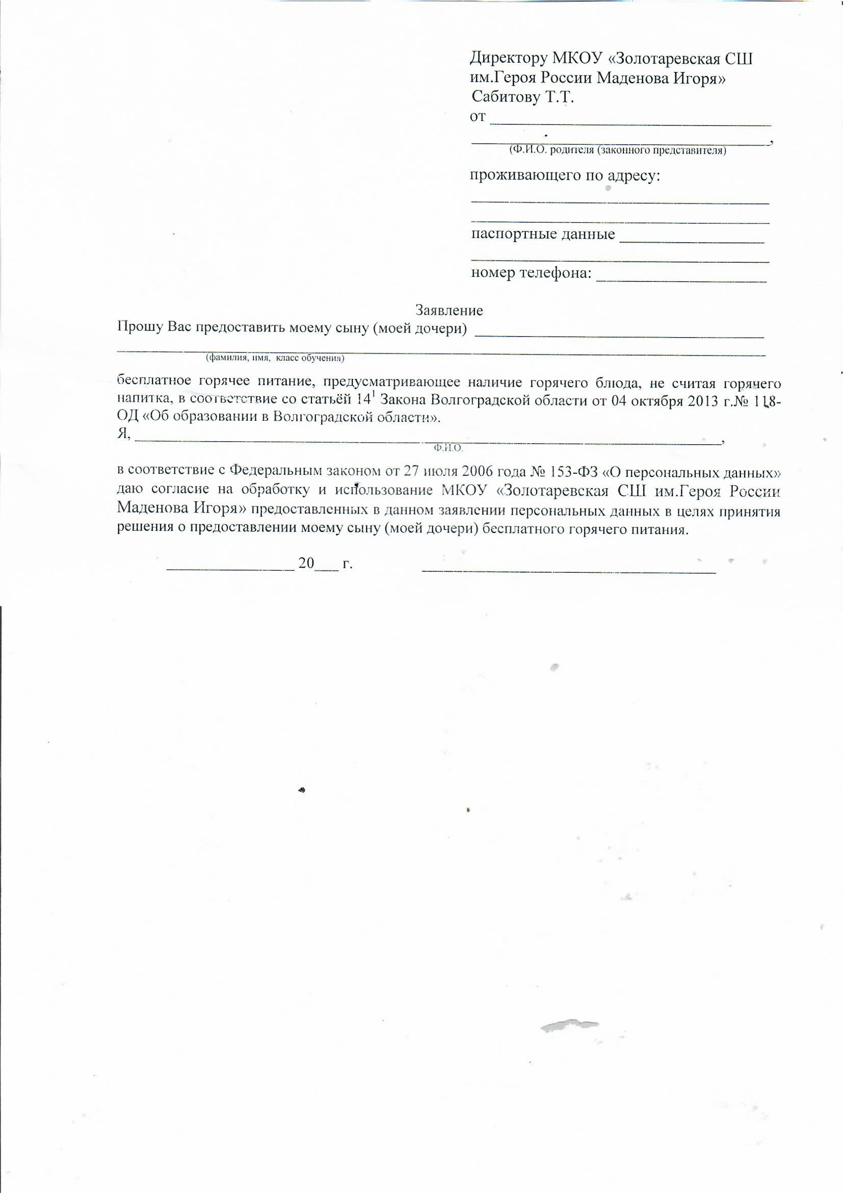
ПРИЛОЖЕНИЕ 2
к Положению
об организации питания обучающихся 1-11 классов
МКОУ «Золотаревская СШ им. Героя России Маденова Игоря» Палласовского муниципального района Волгоградской области

Директору МКОУ «Золотаревская СШ им. Героя России Маденова Игоря" _____________________________________________ от _________________________________________,

фамилия, имя, отчество (при наличии)

проживающего по адресу: ______________________

______________________________________________

паспортные данные: ___________________________

______________________________________________

контактный телефон: __________________________

ЗАЯВЛЕНИЕ

(родителя/законного представителя)

Прошу Вас предоставить моему сыну (моей дочери) ______________________________________________________________________________,

фамилия, имя, отчество (при наличии), дата рождения

обучающемуся ______ класса, бесплатное горячее питание, предусматривающее наличие горячего блюда, не считая горячего напитка, не менее одного раза в день по следующему основанию (нужное подчеркнуть):

дети из малоимущих семей, имеющих среднедушевой доход, не превышающий величину прожиточного минимума на душу населения в Волгоградской области;

дети из многодетных семей;

дети, состоящие на учете у фтизиатра, вне зависимости от среднедушевого дохода семьи ребенка;

дети из семей лиц, признанных беженцами на территории Российской Федерации, или получивших временное убежище на территории Российской Федерации, или признанных вынужденными переселенцами;

дети из семей лиц, пострадавших в результате чрезвычайных ситуаций природного или техногенного характера;

дети из семей граждан, призванных на военную службу по частичной мобилизации в Вооруженные Силы Российской Федерации в соответствии с Указом Президента Российской Федерации от 21 сентября 2022 г. N 647 "Об объявлении

частичной мобилизации в Российской Федерации", граждан, проходящих военную службу в Вооруженных Силах Российской Федерации по контракту или находящихся на военной службе (службе) в войсках национальной гвардии Российской Федерации, в воинских формированиях и органах, указанных впункте 6 статьи 1 Федерального закона от 31 мая 1996 г. N 61-ФЗ "Об обороне", принимающих участие в специальной военной операции на территориях Донецкой Народной Республики, Луганской Народной Республики, Запорожской области, Херсонской области и Украины, граждан, заключивших контракт о

добровольном содействии в выполнении задач, возложенных на Вооруженные Силы Российской Федерации, и принимающих участие в специальной военной операции на территориях Донецкой Народной Республики, Луганской Народной Республики, Запорожской области, Херсонской области и Украины, а также граждан, из числа указанных в настоящем абзаце категорий, которые погибли (умерли) при участии в специальной военной операции на территории Донецкой Народной Республики, Луганской Народной Республики, Запорожской области, Херсонской области и Украины либо умерли до истечения одного года со дня их увольнения

с военной службы (службы), исключения из добровольческого формирования вследствие увечья (ранения, травмы, контузии) или заболевания, полученных ими при участии в специальной военной операции.

Я _______________________________________________________________________,

фамилия, имя, отчество (при наличии)

в соответствии с Федеральным законом от 27 июля 2006 г. N 152-ФЗ "О персональных данных" даю согласие на обработку и использование муниципальной общеобразовательной организацией представленных в данном заявлении персональных данных в целях принятия решения о предоставлении моему сыну (моей дочери) бесплатного горячего питания, предусматривающего наличие горячего блюда, не считая горячего напитка, не менее одного раза в день.

Приложение (нужное отметить):

документ, подтверждающий, что среднедушевой доход ниже величины прожиточного минимума в расчете на душу населения по Волгоградской области;
документ, подтверждающий получение ежемесячного пособия на ребенка из малоимущей семьи в соответствии со статьей 13 Социального кодекса Волгоградской области от 31 декабря 2015 г. N 246-ОД;
документ, подтверждающий получение ежемесячной денежной выплаты в соответствии с Федеральным законом от 19 мая 1995 г. N 81-ФЗ "О государственных пособиях гражданам, имеющим детей";
документ, подтверждающий регистрацию семьи в качестве многодетной;
документ, подтверждающий факт постановки обучающегося на учете у фтизиатра;
документы (сведения), подтверждающие, что семья является семьей лица, признанного беженцем на территории Российской Федерации, или получившего временное убежище на территории Российской Федерации, или признанного вынужденным переселенцем;
документы (сведения), подтверждающие, что семья является семьей лица, пострадавшего в результате чрезвычайных ситуаций природного или техногенного характера;
документы (сведения), подтверждающие, что семья является семьей гражданина, призванного на территории Волгоградской области на военную службу по частичной мобилизации в Вооруженные Силы Российской Федерации в соответствии с Указом Президента Российской Федерации от 21 сентября 2022 г. N 647 "Об объявлении частичной мобилизации в Российской Федерации", или гражданина, проходящего военную службу в Вооруженных Силах Российской Федерации по контракту или находящегося на военной службе (службе) в войсках национальной гвардии Российской Федерации, в воинских формированиях и органах, указанных в пункте 6 статьи 1 Федерального закона от 31 мая 1996 г. N 61-ФЗ "Об обороне", принимающего участие в специальной военной операции на территориях Донецкой Народной Республики, Луганской Народной Республики, Запорожской области, Херсонской области и Украины, или гражданина, заключившего контракт о добровольном содействии в выполнении задач, возложенных на Вооруженные Силы Российской Федерации, и принимающего участие в специальной военной операции на территориях Донецкой Народной Республики, Луганской Народной Республики, Запорожской области, Херсонской области и Украины, или гражданина из числа указанных в настоящем абзаце категорий, который погиб (умер) при участии в специальной военной операции на территории Донецкой Народной Республики, Луганской Народной Республики, Запорожской области, Херсонской области и Украины либо умер до истечения одного года со дня его увольнения с военной службы (службы), исключения из добровольческого формирования вследствие увечья (ранения, травмы, контузии) или заболевания, полученных им при участии в специальной военной операции;
отсутствует.

"__" _________ 20__ г. _____________________/_______________________/

(подпись заявителя) (расшифровка подписи)

